**VR 음악센터 사용자 메뉴얼**

VR 음악센터의 사용자를 위한 사용자 메뉴얼입니다. 사용자 메뉴얼에 따라 기기 착용 및 프로그램을 진행하여 주세요.

**1. 플레이 컨트롤러 사용법**

VR 음악센터의 진행을 위해서는 '컨트롤러'와 '헤드셋'을 착용하셔야 합니다.

아래의 사진을 참고하여 착용하여 주세요.

1) 헤드셋 착용법입니다.

- 헤드셋 조정. 불편감을 줄이려면 헤드셋은 균형이 맞도록 중앙에 위치해야 하며 렌즈 사이 거리(축 내부 거리 또는 IAD)가 각 사용자에게 맞도록 적절하게 조정되어야 합니다.

- 헤드셋의 렌즈를 시야에 맞추어 착용하고 헤드셋 뒤의 조절 끈을 이용하여 머리에 맞추어 조정합니다.

2) 컨트롤러 그랩법입니다.

- 컨트롤러의 고정 끈에 엄지 손가락을 제외한 네 손가락을 넣은 후 컨트롤러 상단의 원형 부분이 위로 오게 하여 잡습니다.

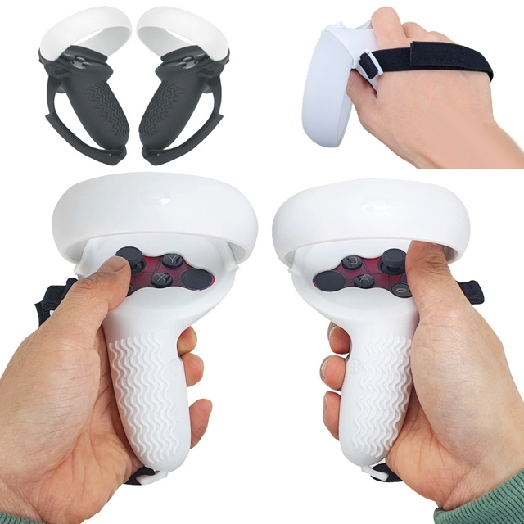

**2. VR 음악센터 콘텐츠 안내**

VR 음악센터에서는 아래의 항목을 체험하실 수 있습니다.

1) 프로필 제작 및 선택

- VR 음악센터를 진행할 때 사용자의 정보를 저장할 수 있습니다.

2) VR 댄스

- 컨트롤러를 이용하여 간단한 춤 동작을 배우고 노래에 맞춰 진행할 수 있습니다.

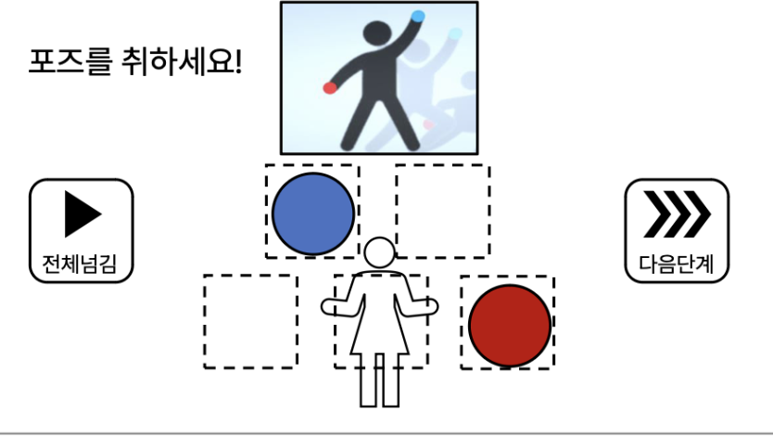

3) VR 난타

- 컨트롤러를 이용하여 간단한 난타 박자를 배우고 노래에 맞춰 연주할 수 있습니다.

4) VR 갤러리

- 사용자가 VR 음악센터를 체험한 영상을 한곳에 모아 재생할 수 있습니다. 다른 사용자의 영상 또한 볼 수 있습니다.

**3. VR 기기 착용 및 프로그램 실행 시 이상 증상 발생 시**

a. 뜨겁거나 불편할 정도로 따뜻한 헤드셋을 피부에 지속적으로 접촉하는 경우, 피부 불편감, 홍반 또는 저온화상을 유발할 수 있으므로 사용 또는 충전을 중단하고 냉각시키세요.

b. 헤드셋 사용 중에 다음 중 하나의 증상이 나타나는 경우 즉시 사용을 중단하세요. : 발작, 의식 상실, 눈의 피로, 눈 또는 근육 경련, 무의식적인 움직임, 시력 저하, 흐린 시야, 복시 또는 기타 시력 이상 증세, 현기증, 방향감각 상실, 균형감각 손상, 손과 눈의 협응 장애, 과도한 땀, 타액 분비 증가, 메스꺼움, 어지럼증, 머리 또는 눈의 불편감 또는 통증, 졸음, 피로, 기타 멀미와 유사한 증상

c. 의료기기와의 간섭. 헤드셋 및 컨트롤러에는 전파를 방출하는 자석 또는 부품이 포함될 수 있으며, 이는 심장 박동기, 보청기, 제세동기 등 주변 전자기기의 작동에 영향을 줄 수 있습니다. 심장 박동기나 기타 의료 기기를 이식한 경우에는 의사나 의료 기기 제조업체와 먼저 상담한 후 헤드셋 또는 컨트롤러를 사용하십시오. 헤드셋 및 컨트롤러와 의료 기기 사이에 안전 거리를 유지하고, 의료 기기와 지속적인 간섭이 발생하는 경우에는 헤드셋 또는 컨트롤러의 사용을 중지하세요.